Zeichensetzung bei der wörtlichen Rede
Kurzüberblick
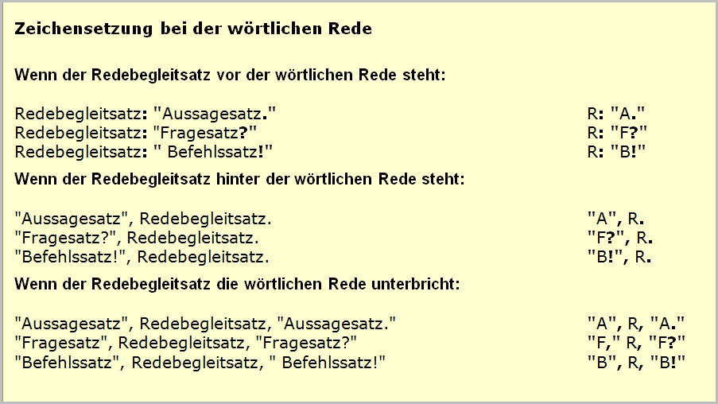

Übungen zur Zeichensetzung bei der wörtlichen Rede
Übung 1:
- Kannst du mir mal zeigen, wie das geht fragte Frank
- Warum spielst den Ball nicht früher ab rief Anke zu Claudia
- Mach zu, dass du wegkommst drohte er ihm
- Als ich hereinkam sagte sie war kein Mensch zu sehen
- Peter sagte Ist mir egal und ging dann seiner Wege
- Kann ich dir fragte Emily bei deinen Problemen helfen und trat an ihn heran.
- Hast du gerade Du Vollidiot zu mir gesagt
- Wohin fahren wir wollten die Kinder wissen.
- Gehen wir zu dir oder gehen wir zu mir fragte er was meinst du
Übungen zur Zeichensetzung bei der wörtlichen Rede
Übung 2:
Das Lamm und der Wolf (Fabel von Äsop)

Ein Lämmchen löschte an einem Bache seinen Durst. Fern von ihm, aber näher der Quelle, tat ein Wolf das gleiche. Kaum erblickte er das Lämmchen, so schrie er: Warum trübst du mir das Wasser, das ich trinken will?
Wie wäre das möglich erwiderte schüchtern das Lämmchen ich stehe hier unten und du so weit oben; das Wasser fließt ja von dir zu mir; glaube mir, es kam mir nie in den Sinn, dir etwas Böses zu tun
Ei, sieh doch! Du machst es gerade, wie dein Vater vor sechs Monaten; ich erinnere mich noch sehr wohl, dass auch du dabei warst, aber glücklich entkamst, als ich ihm für sein Schmähen das Fell abzog
Ach, Herr flehte das zitternde Lämmchen ich bin ja erst vier Wochen alt und kannte meinen Vater gar nicht, so lange ist er schon tot; wie soll ich denn für ihn büßen
Du Unverschämter so endigt der Wolf mit erheuchelter Wut, indem er die Zähne fletschte Tot oder nicht tot, weiß ich doch, dass euer ganzes Geschlecht mich hasset, und dafür muss ich mich rächen
Ohne weitere Umstände zu machen, zerriss er das Lämmchen und verschlang es.
Das Gewissen regt sich selbst bei dem größten Bösewichte; er sucht doch nach Vorwand, um dasselbe damit bei Begehung seiner Schlechtigkeiten zu beschwichtigen.

Aufgabe: Setzen Sie die korrekten Satzzeichen für die wörtliche Rede.

Übung 3:
Witze

1.
Wer hat für dich die Hausaufgabe gelöst fragt der Lehrer streng
Keine Ahnung sagt Fritzchen ich musste gestern Abend schon früh ins Bett
2.
Gehen wir ins Hallenbad wird Hans gefragt. Darf nicht antwortet er ich habe Hausverbot
Im Hallenbad will einer wissen Wie geht denn so was sagt Hans etwas kleinlaut Hab in's Becken gepinkelt Das machen doch andere auch die erstaunte Antwort Schon sagte Hans und grinste aber nicht vom Zehnmeterbrett
3.
Bei der Fahrt auf einer einsamen Landstraße nervt der siebzehnjährige Sohn seinen Vater Lass mich doch auch mal fahren und quengelt weiter ich bin doch wirklich schon alt genug
Du schon erwiderte der Vater aber das Auto noch nicht

Aufgabe : Setzen Sie die korrekten Satzzeichen für die wörtliche Rede.

